Притягнуті до кримінальної відповідальності особи за події в районі
м. Іловайськ.

На підставі зібраних доказів повідомлено про підозру за ч. 3 ст. 110 (посягання на територіальну цілісність і недоторканість України), ч. 2 ст. 437 (ведення агресивної війни), ч. 2 ст. 438 (порушення законів та звичаїв війни, поєднані з умисним вбивством) КК України наступним високопосадовцям Збройних Сил Російської Федерації в організації вторгнення регулярних військ ЗС РФ в Україну та віроломного вбивства українських воїнів під час виходу з оточення біля м. Іловайськ, а саме:

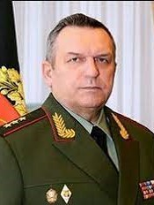
Богдановський Микола Васильович
Перший заступник начальника Генерального штабу Збройних Сил Російської Федерації, генерал-полковник.

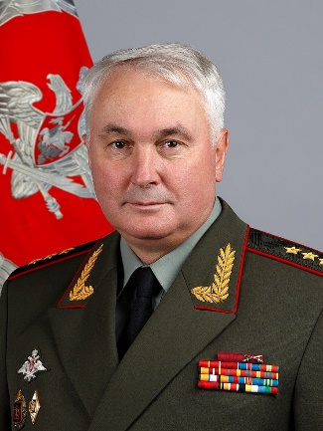
Картаполов Андрій Валерійович
колишній заступник начальника Генерального штабу Збройних Сил Російської Федерації – начальник Головного управління генерал-полковник (нині заступник Міністра оборони РФ).

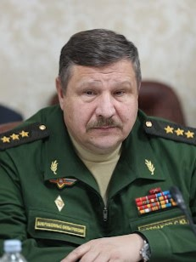
Істраков Сергій Юрійович
Начальник Головного штабу Сухопутних військ – перший заступнику Головнокомандувача Сухопутних військ Збройних Сил Російської Федерації (з січня 2015 року заступник Начальника Генерального штабу ЗС РФ), генерал-полковник.

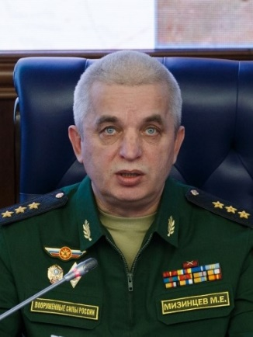
Мізінцев Михайло Євгенійович
Начальник Центрального командного пункту Генерального штабу Збройних Сил Російської Федерації, генерал-полковник.

Крім того, за розв’язання і ведення агресивної війни проти України, ведення бойових дій проти сил АТО/ООС до кримінальної відповідальності притягнуті:

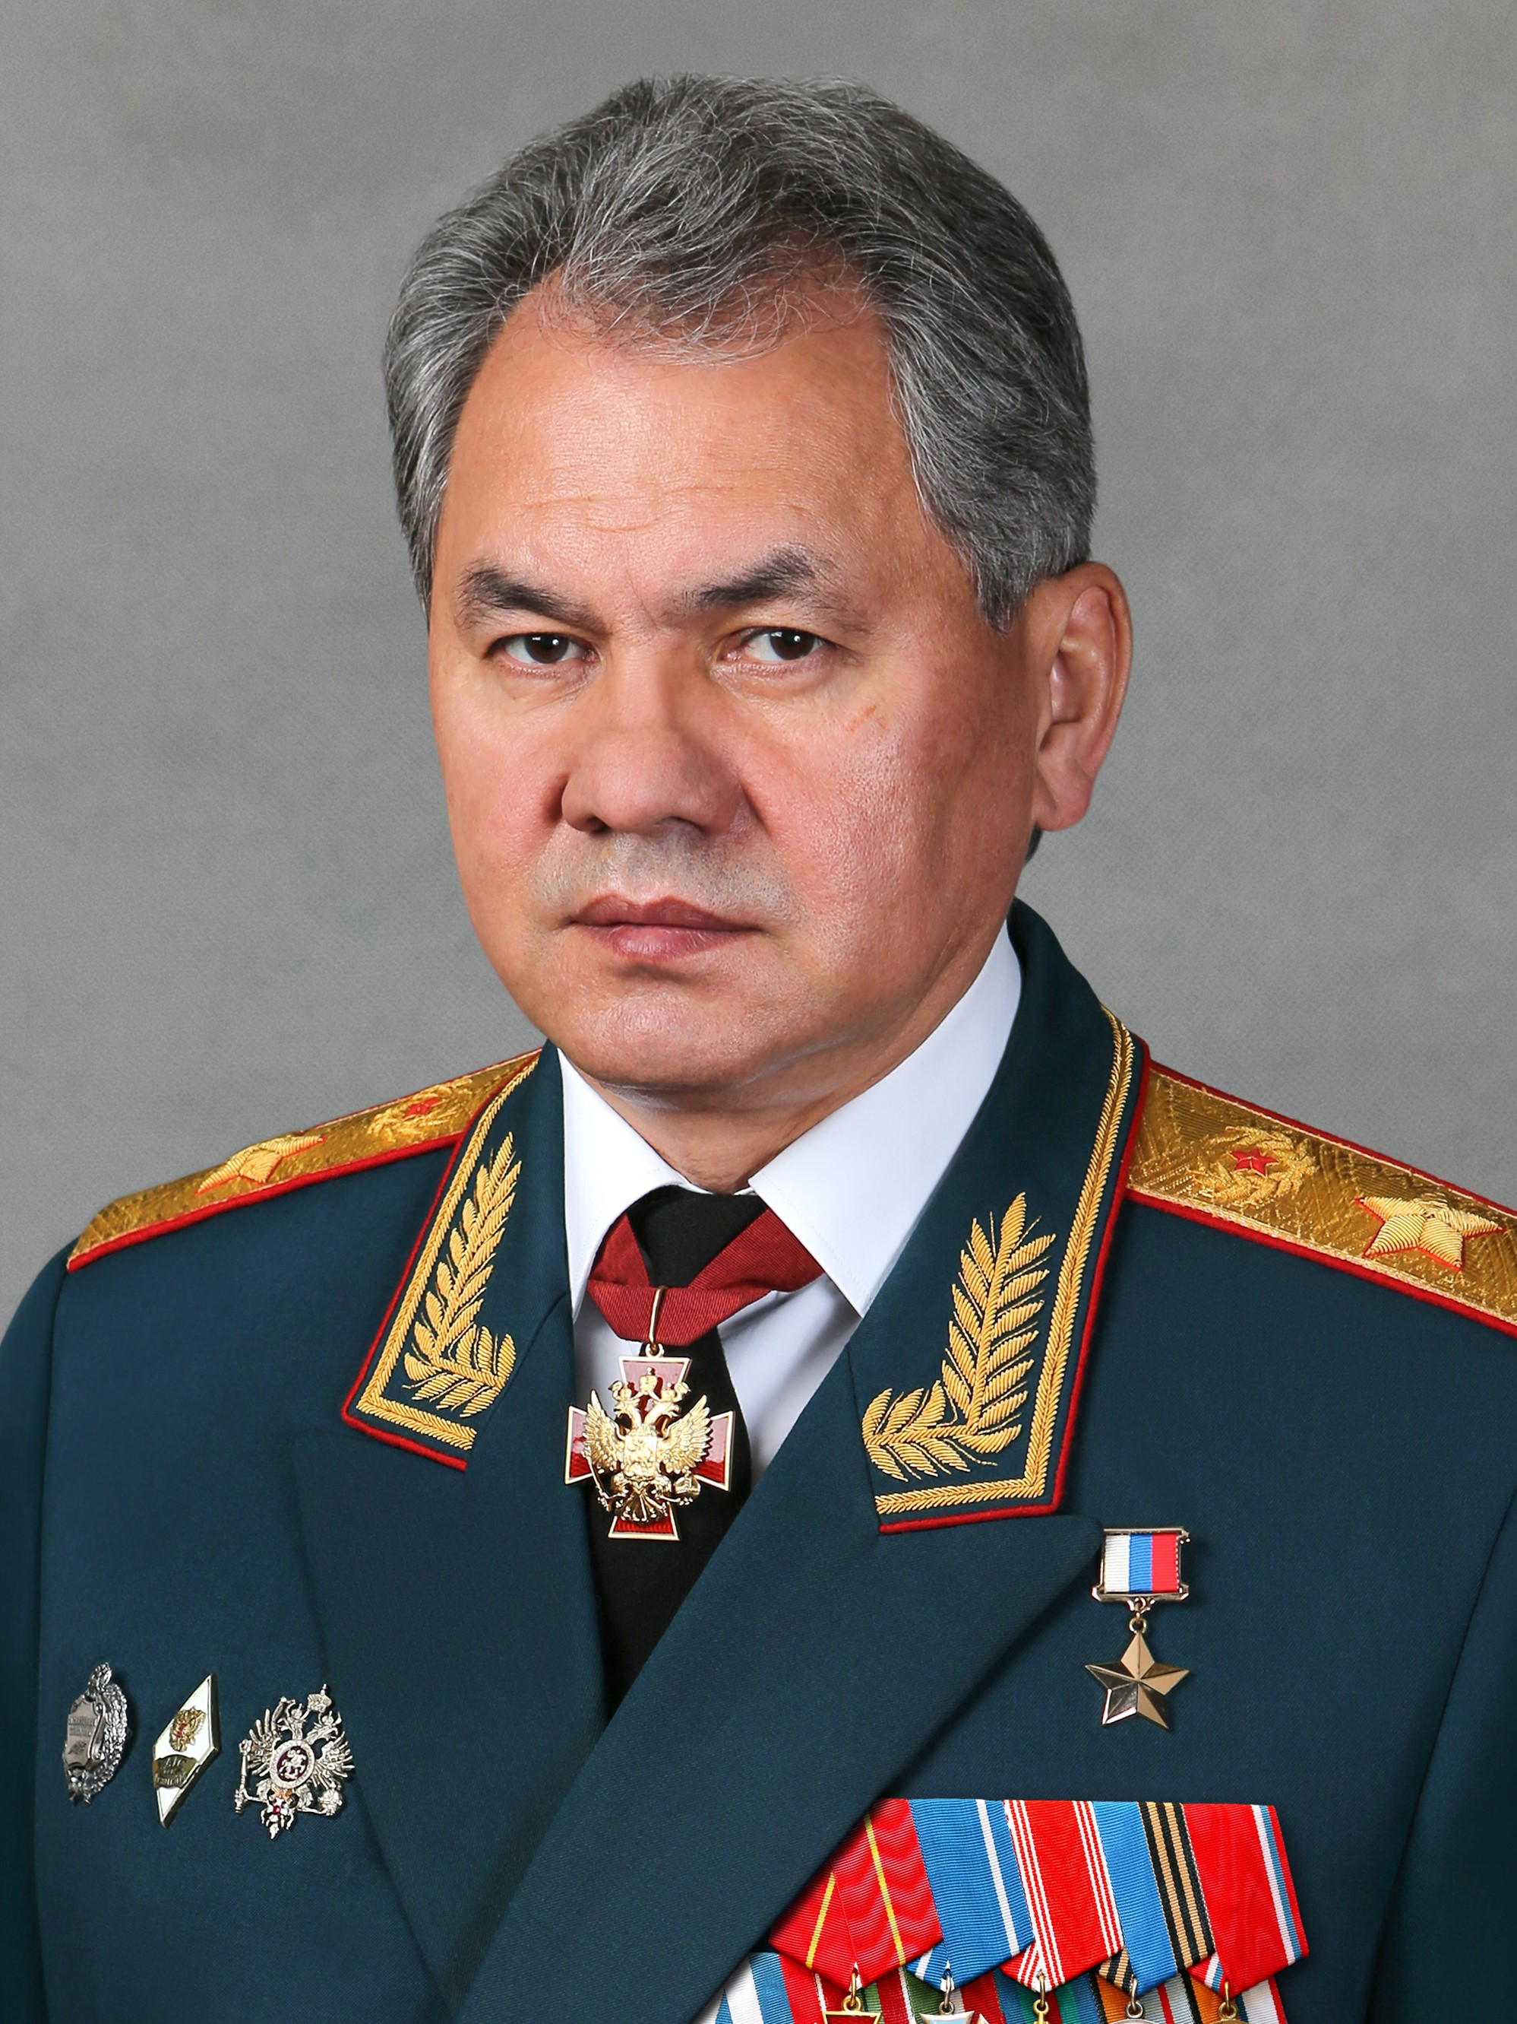Шойгу Сергій Кужугетович
Міністр оборони РФ, генерал армії.

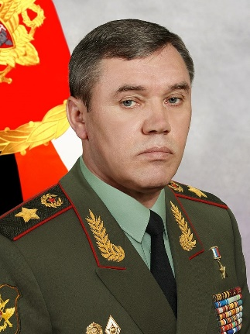
Герасимов Валерій Васильович
Начальник Генерального штабу ЗС РФ – перший заступник Міністра оборони РФ, генерал армії

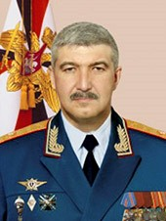Кузовльов Сергій Юрійович
Командувач 20 загальновійськової армії Західного військового округу ЗС РФ, генерал-майор.

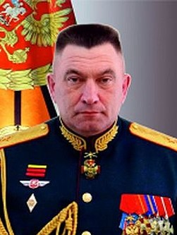
Цеков Олег Муссович
Командир 200-й окремої мотострілкової Печенегської бригади ЗС РФ, генерал-майор

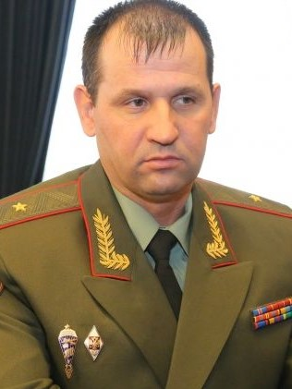
Зусько Михайло Степанович
Командир 34 окремої мотострілкової бригади ЗС РФ, генерал-майор.

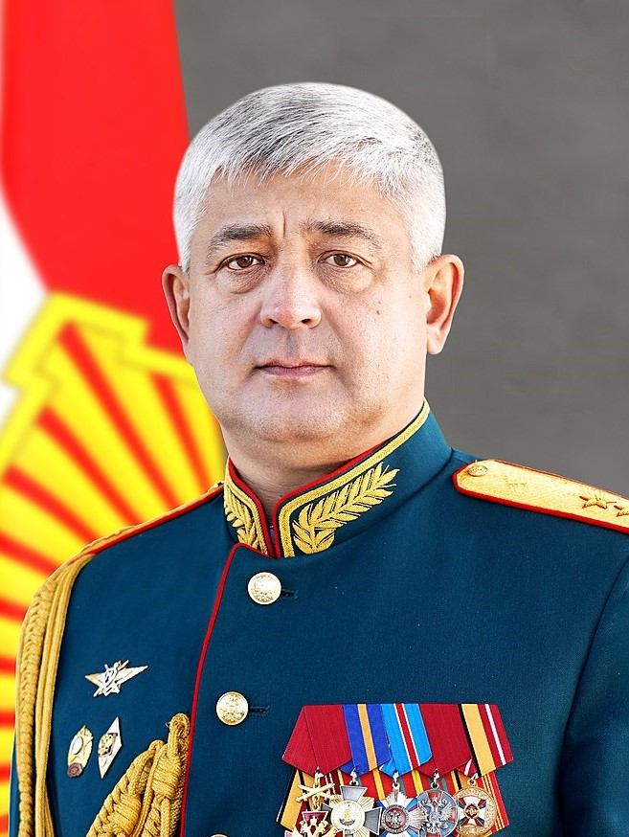
Нікіфоров Євген Валерійович
Заступник командуючого 58-ї армії Південного військового округу ЗС РФ, генерал-майор.

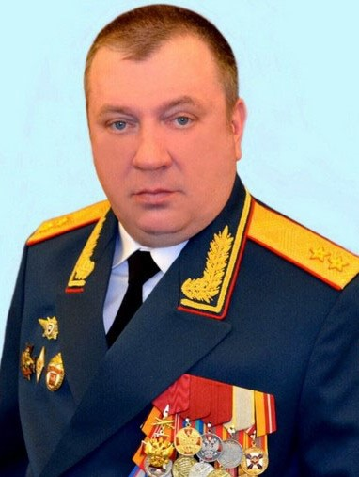Гурульов Андрій Вікторович
Командуючий 58 армії Південного військового округу ЗС РФ, генерал-лейтенант.

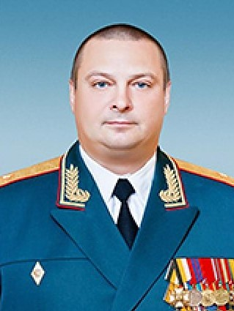
Завізьон Олексій Володимирович
Командувач 41-ї загальновійськової армії Центрального військового округу Збройних Сил РФ, генерал-майор.

Усіх підозрюваних правоохоронними органами України оголошено в розшук, судом надано дозвіл на їх затримання.

